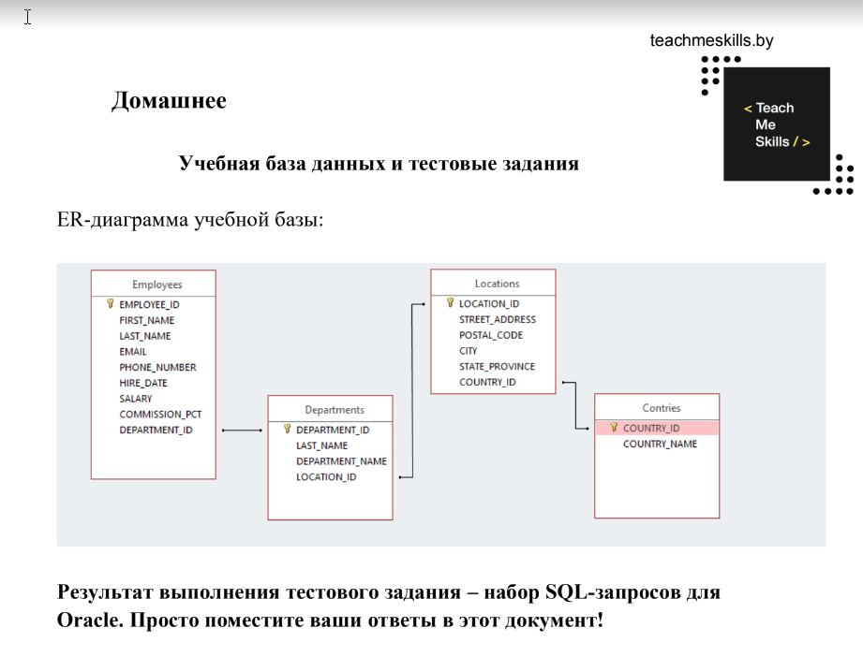

1. Выбрать все строки из таблицы (команда SELECT со списком конкретных полей и без указания списка (символ “*”)). 2 sql-команды.
2. Выбрать всех сотрудников из таблицы employees из 100 департамента (команда SELECT с условием). 1 sql-команда.
3. Выбрать всех сотрудников из таблицы employees из 100, 90 и 80 департаментов (одна команда SELECT с несколькими условиями, SELECT c одним условием). 2 sql-команды.
4. Выбрать всех сотрудников из таблицы employees из 100, 90 и 80 департаментов и получающих зарплату больше 10000 (команда SELECT с несколькими условиями). 1 sql-команда.
5. Выбрать всех сотрудников из таблицы employees с именем, начинающимся на B, зарплата которых от 3500 до 10000 (команда SELECT с несколькими условиями). 1 sql-команда.
6. Выбрать всех сотрудников со второй буквой <l> в имени и дни, когда их наняли из таблицы employees (команда SELECT c условием). 1 sql-команда.
7. Выбрать всех сотрудников из таблицы employees не получающих комиссию (commission_pct) и нанятых после первого января 2007 (команда SELECT с условием анализа на NULL-значение). 1 sql-команда.
8. Показать уникальные зарплаты (salary) из таблицы employees по департаменту ID 60 (команда SELECT с условием).1 sql-команда.
9. Показать имена департаментов из таблицы departments, и город их расположения из таблицы locations, и отсортируйте по имени департамента (простой JOIN). 1 sql-команда.
10. Показать имена департаментов из таблицы departments, город их расположения из таблицы locations и страну расположения из таблицы countries, и отсортируйте по имени департамента (Несколько простых JOINs). 1 sql-команда.
11. Показать имена сотрудников из таблицы employee и их страну из таблицы countries, нанятых после 2006 года (Команда SELECT с условием, Несколько простых JOINs). 1 sql-команда.
12. Вывести список сотрудников, получающих максимальную заработную плату. 1 sql-команда.

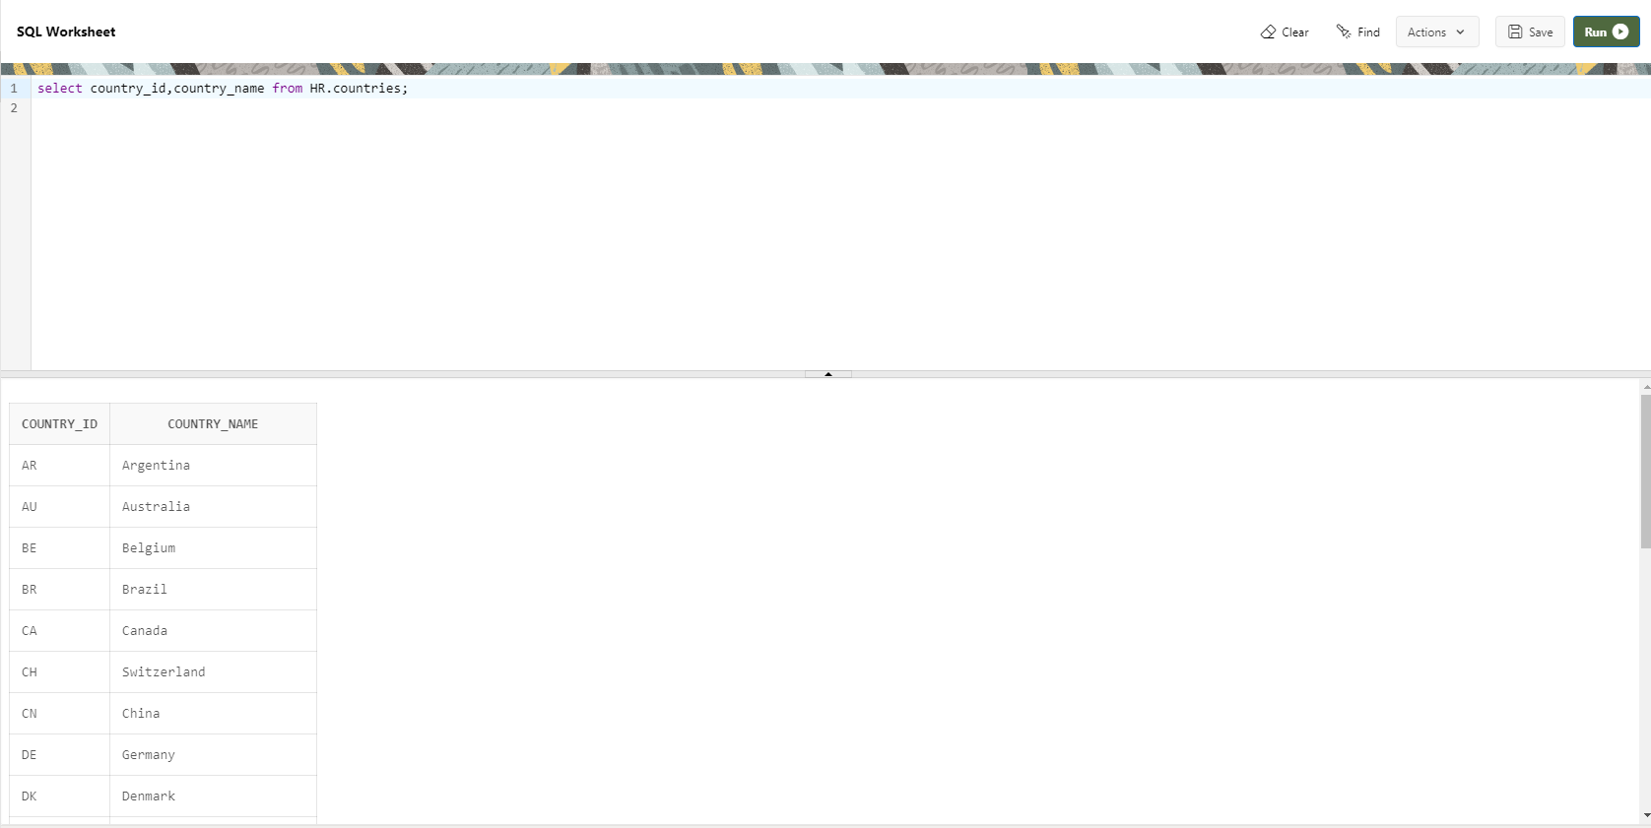1.

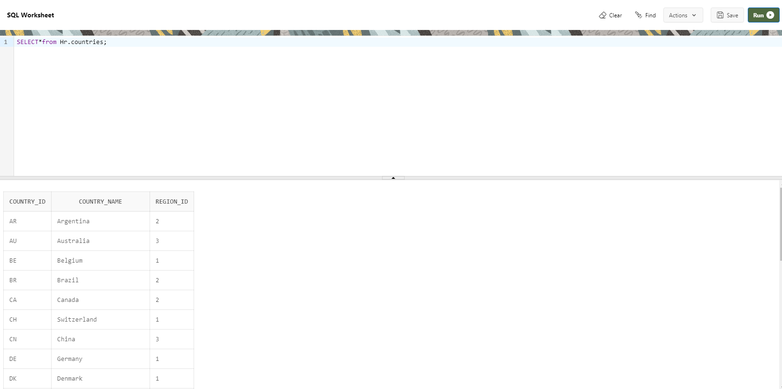

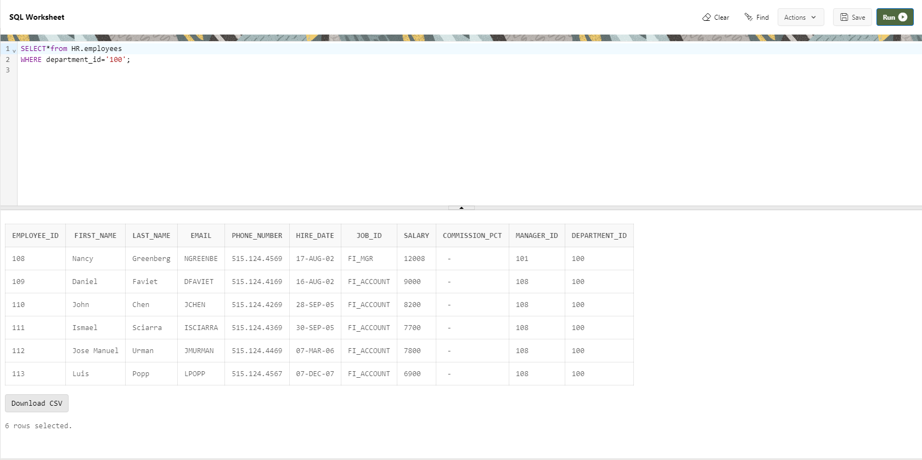2.

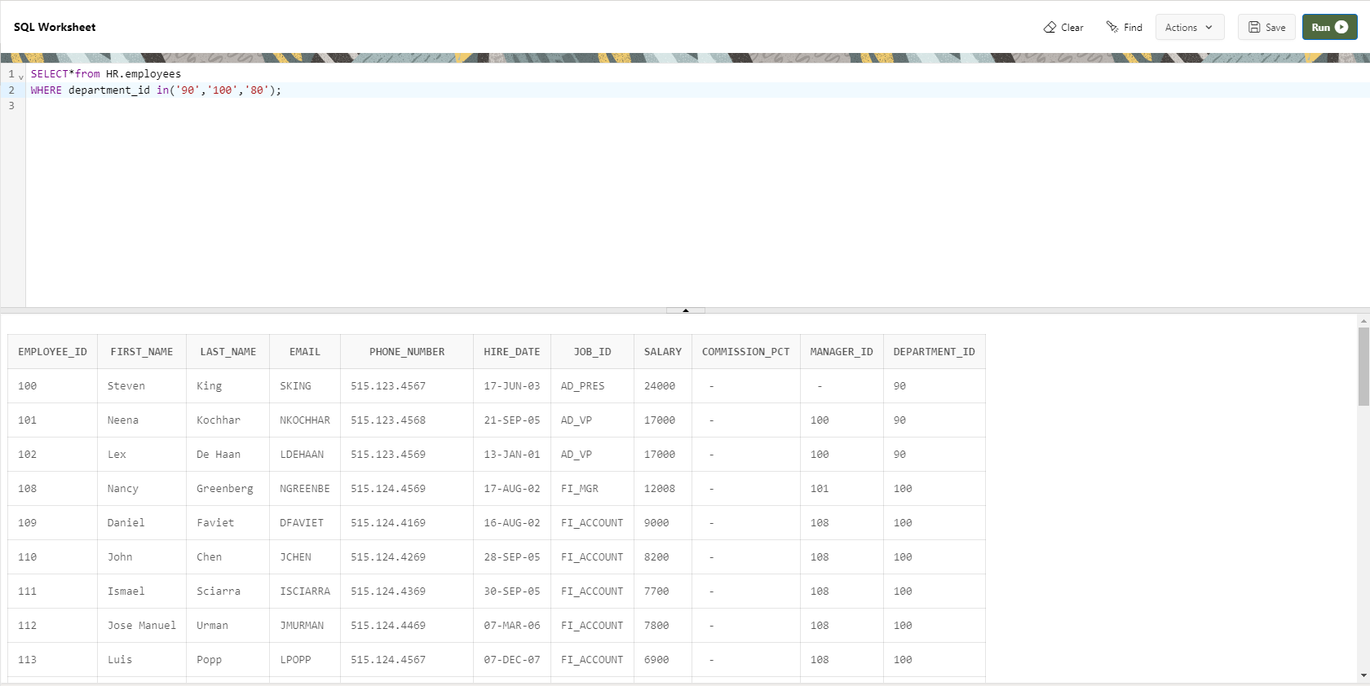3.

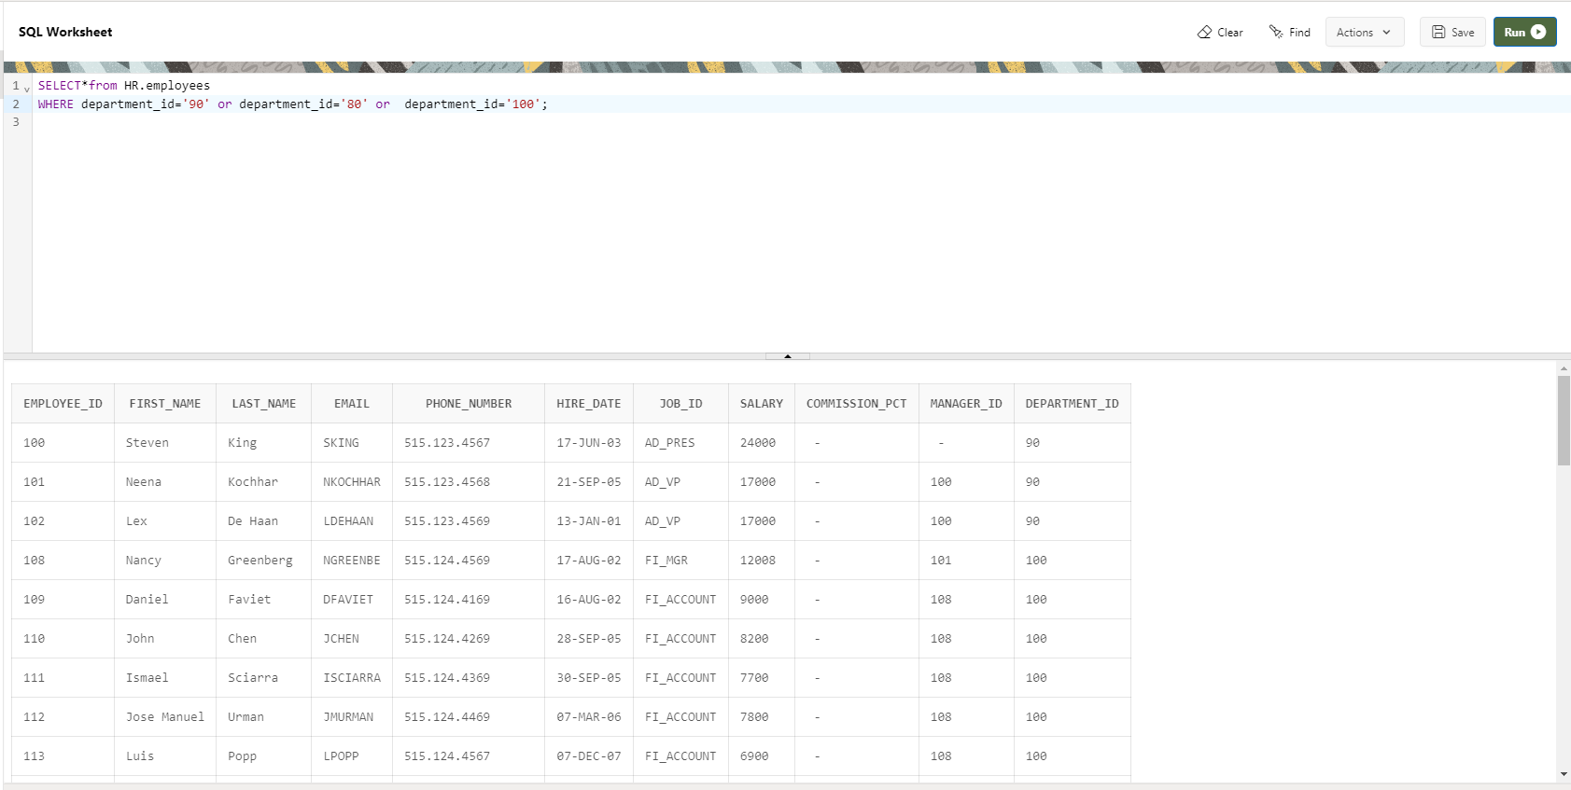  
  
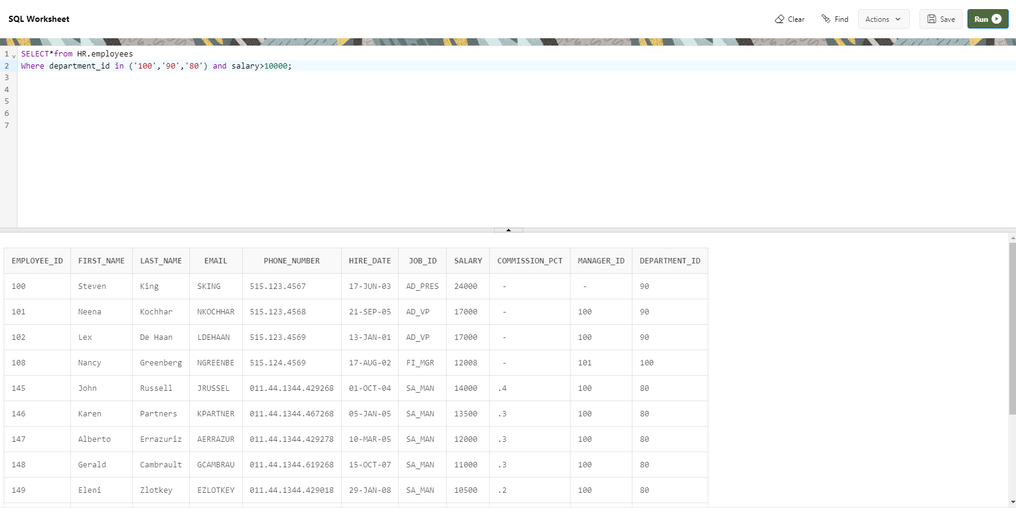  
  
4.

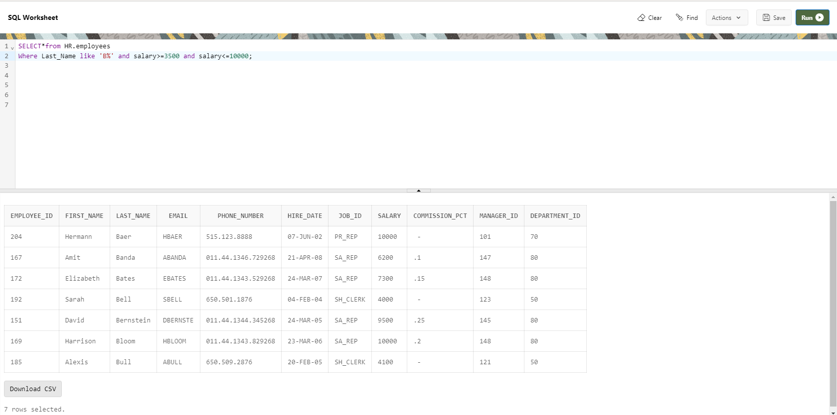  
5.

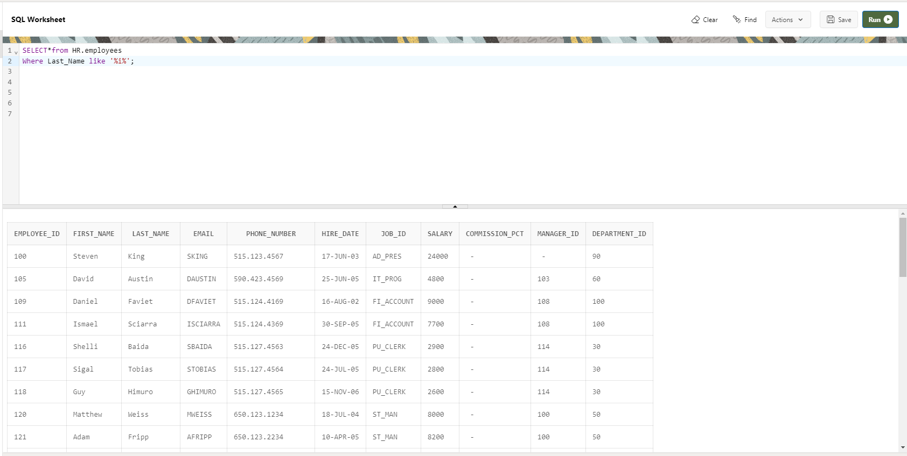6.

7.

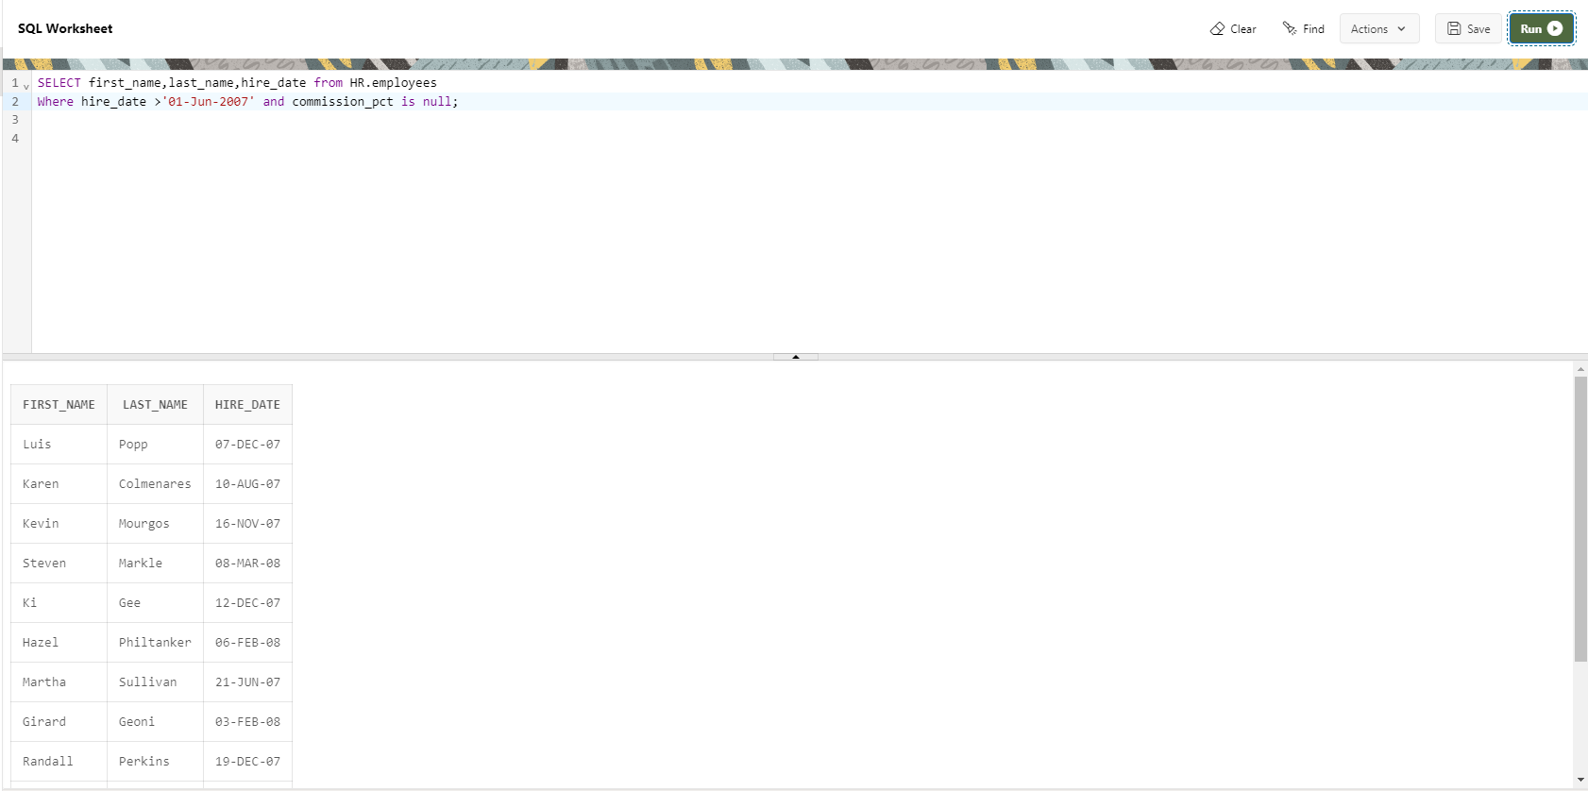

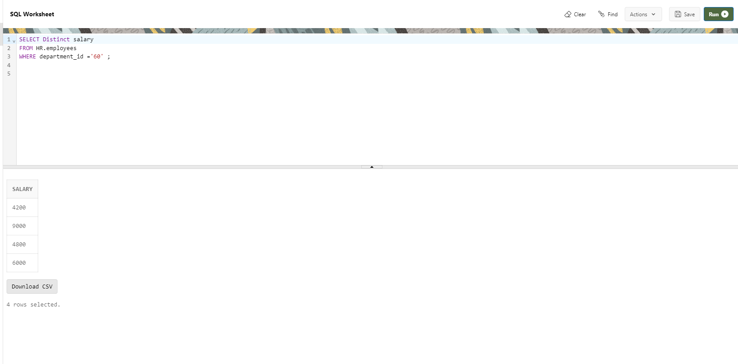8.

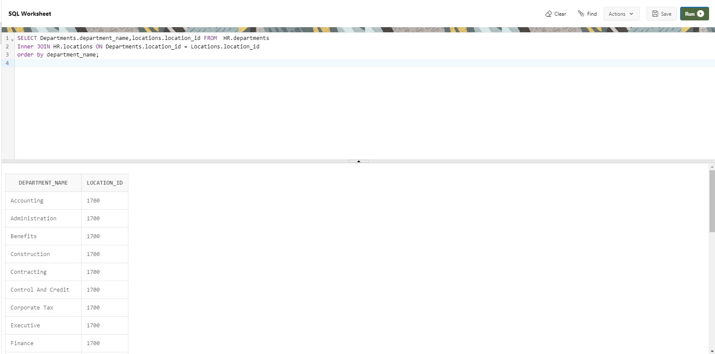9.

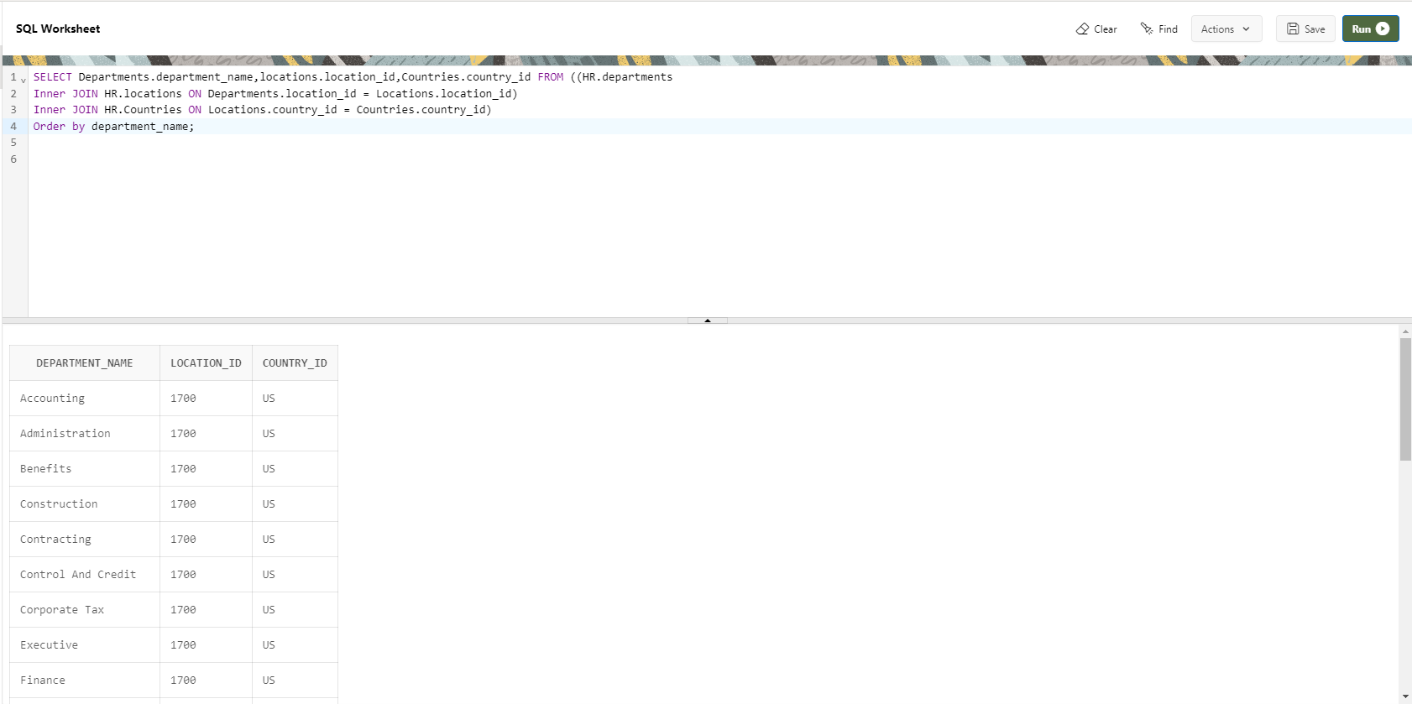10.

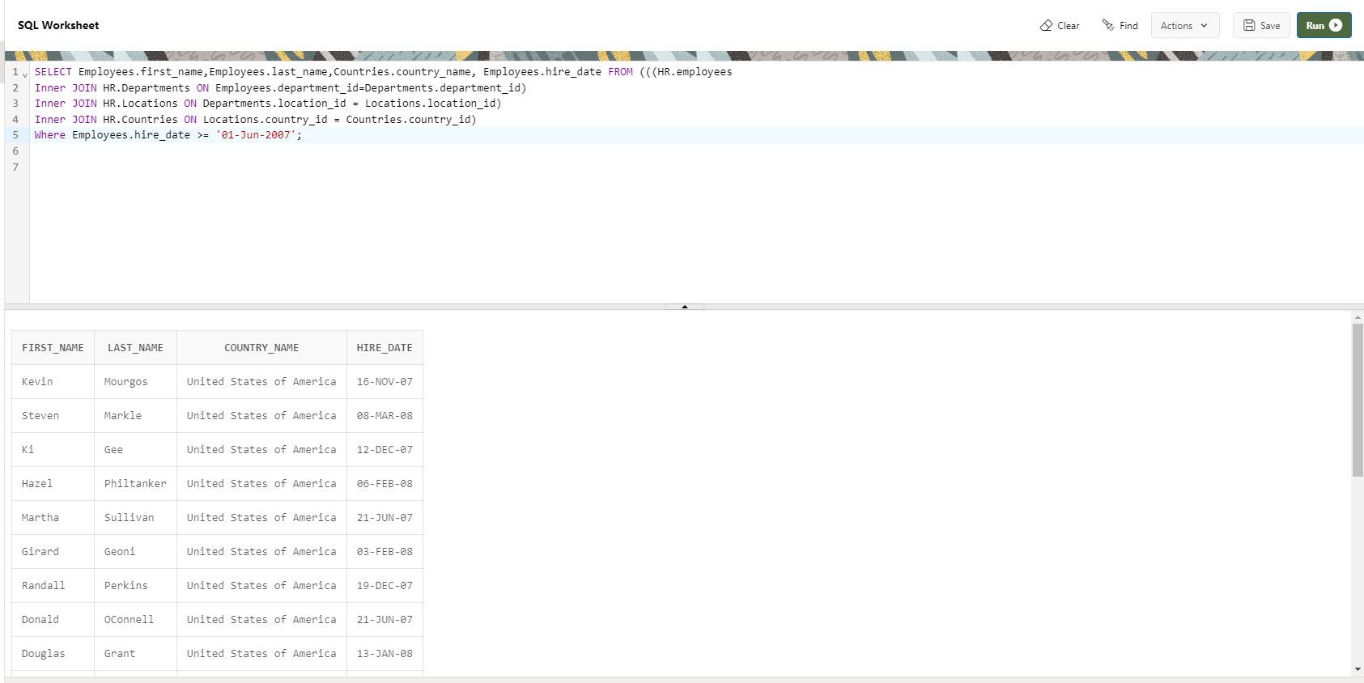11.

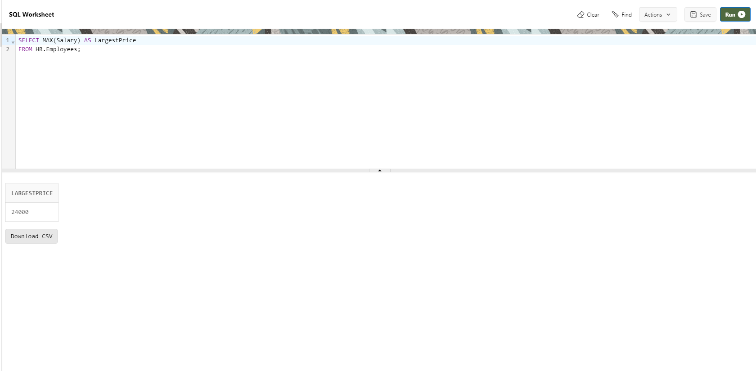12.